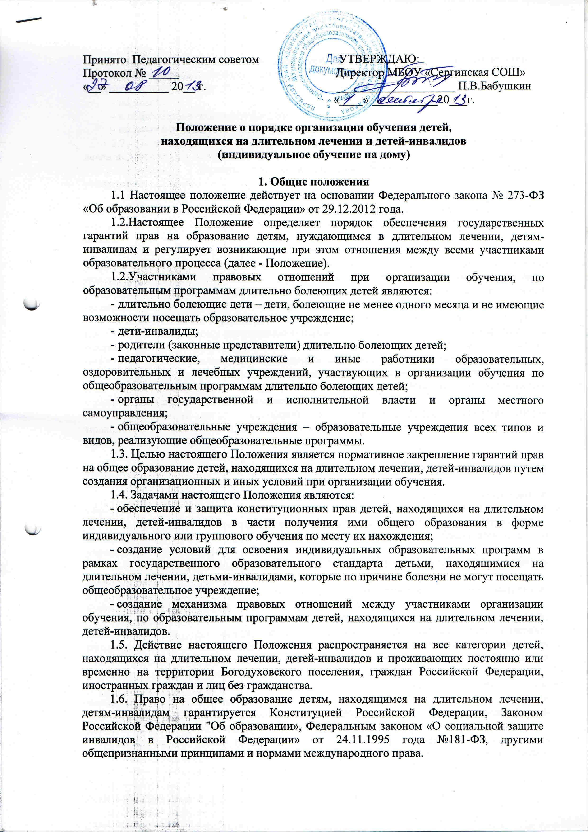

**2. Порядок организации обучения детей, находящихся на длительном лечении**

2.1. Организация обучения детей, находящихся на длительном лечении, проводится в фор­ме индивидуального обучения:

* на дому;
* в общеобразовательном учреждении;
* на дому и в образовательном учреждении (смешанное);

2.2. Основанием для организации обучения детей, находящихся на длительном лечении, по месту их нахождения является:

* письменное заявление родителей на имя директора общеобразовательного учреждения;
* наличие заверенной лечебным учреждением справки об имеющемся заболевании в соответ­ствии с Перечнем заболеваний, по поводу которых дети нуждаются в особых условиях обучения по месту их нахождения и освобождаются от посещения массовой школы.

2.3. По ходатайству общеобразовательного учреждения, в котором обучается ребенок, в соответствии с представленными родителями (законными представителями) документами отдел образования издает нормативный правовой акт, в котором утверждается перевод обучающегося на индивидуальное обучение по месту на­хождения на период, указанный в медицинской справке.

2.4. На основании нормативного правового акта отдела обра­зования издается приказ по общеобразовательному учреждению о переводе ребенка, нахо­дящегося на длительном лечении, ребенка-инвалида на обучение по индивидуальному учебному плану, составлен­ному в пределах количества часов, рекомендованных к использованию федеральным государ­ственным органом управления образованием по предметам, входящим в учебный план общеобразовательного учреждения. Индивидуальный учебный план согласовывается с родителями (законными представителями) ребенка.

2.5. Обучение детей, находящихся на длительном лечении, детей-инвалидов проводится по месту их нахожде­ния в соответствии с расписанием, утвержденным приказом по общеобразовательному учреж­дению.

2.6. Образовательный процесс для детей, находящихся на длительном лечении, детей-инвалидов организо­вывается с учетом особенностей психофизического развития ребенка и возможностей обще­образовательного учреждения.

2.7. Фамилии детей, находящихся на длительном лечении, детей-инвалидов и обучающихся по индивидуаль­ному учебному плану, данные об их успеваемости за четверть (триместр, полугодие), а также о переводе из класса в класс и выпуске из школы вносятся в классный журнал соответствующего класса общеобразовательного учреждения, организовавшего обучение ребенка.

2.8. На каждого ребенка, находящегося на длительном лечении и обучающегося индивиду­ально по месту его нахождения, заводятся тетради-дневники, где педагогические работники указывают дату занятия, содержание пройденного учебного материала, количество часов и от­метки, полученные обучающимся.

2.9. Контроль за своевременным проведением занятий по месту нахождения детей, нахо­дящихся на длительном лечении, детей-инвалидов осуществляет классный руководитель, а за выполнением учеб­ных программ и адекватностью реализуемых технологий индивидуального обучения - замес­титель директора общеобразовательного учреждения по учебно-воспитательной работе.

2.10. Общеобразовательное учреждение, организующее обучение детей, находящихся на длительном лечении, детей-инвалидов предоставляет им на время обучения бесплатно учебники, учебную, спра­вочную и другую литературу, имеющуюся в библиотеке общеобразовательного учреждения.

2.11. Промежуточная и итоговая аттестация детей, находящихся на длительном лечении, по месту их нахождения осуществляется общеобразовательным учреждением в соответствии с уставом общеобразовательного учреждения и Положением о государственной (итоговой) ат­тестации выпускников 9 и 11 классов общеобразовательных учреждений, утверждаемым федеральным государственным органом управления образованием.

2.12. Детям, находящимся на длительном лечении, детям-инвалидам и обучающимся по месту нахождения, прошедшим государственную (итоговую) аттестацию, общеобразовательное учреждение вы­дает документ государственного образца о соответствующем образовании.

**3. Финансирование обучения детей, находящихся на длительном лечении**

3.1. Обеспечение учебных занятий для детей, находящихся на длительном лечении, детей-инвалидов в обще­образовательном учреждении, на дому или в лечебных учреждениях является расходным обяза­тельством МБОУ «Сергинская СОШ»

Индивидуальное обучение больных детей на дому предоставляется учащимся бесплатно в пределах: 1-11 кл. – от 8 до 10 часов в неделю.

Если период обучения больного учащегося на дому не превышает двух месяцев или срок окончания обучения на дому из медицинских справки не ясен, то учителям производится почасовая оплата, в остальных случаях оплата учителям включается в тарификацию.

В случае болезни учителя (не позже, чем через неделю) администрация школы, с учетом кадровых возможностей, обязана произвести замещение занятий с больным учеником другим учителем.

В случае болезни ученика учитель, труд которого оплачивается по тарификации, обязан отработать не проведенные часы. Сроки отработки согласовываются с родителями.

Администрация образовательного учреждения представляет в бухгалтерию приказ, если проведение занятий с больным учеником прекращается раньше срока.

**4. Права и обязанности участников образовательного процесса при получении общего образования детьми, находящимися на длительном лечении**

Участники образовательного процесса: обучающиеся, педагогические работники, родители обучающихся.

4.1. Обучающийся имеет право:

- на получение полного общего образования в соответствии с государственным стандартом;

- вносить предложения по совершенствованию образовательного процесса в администрацию образовательного учреждения;

- на уважение человеческого достоинства, свободу совести и информации, свободное выражение собственных взглядов и убеждений;

- на моральное и материальное поощрение за успехи в учении.

4.2. Обучающийся обязан:

- соблюдать требования образовательного учреждения;

- добросовестно учиться, стремиться к сознательному и творческому освоению образовательных программ;

- уважать честь и достоинство работников образовательного учреждения;

- соблюдать расписание занятий;

- находиться в часы, отведенные для занятий дома;

- вести дневник.

4.3. Родители имеют право:

- защищать законные права ребенка;

- обращаться для разрешения конфликтных ситуаций к администрации образовательного учреждения, в управление образования;

- присутствовать на уроках с разрешения администрации образовательного учреждения;

- вносить предложения по составлению расписания занятий, по включению в пределах выделенных часов, предметов из учебного плана школы, не предусмотренных приказом Минпроса от 5.05.78 г. № 28-м, аргументировав необходимость, с учетом способностей и интересов ребенка.

4.4. Родители обязаны:

- выполнять требования образовательного учреждения;

- поддерживать интерес ребенка к школе и образованию;

- ставить учителя в известность о рекомендациях врача, особенности режима;

- создавать условия для проведения занятий, способствующих освоению знаний;

- своевременно, в течении дня, информировать образовательное учреждение об отмене занятий по случаю болезни и возобновлении занятий;

- контролировать ведение дневника, выполнение домашних заданий.

- Педагогический работник имеет права, предусмотренные Законом РФ “Об образовании”.

4.5. Учитель обязан:

- выполнять государственные программы с учетом склонностей и интересов детей;

- развивать навыки самостоятельной работы с учебником, справочной и художественной литературой;

- знать специфику заболевания, особенности режима и организации домашних занятий;

- не допускать перегрузки, составлять индивидуальные планы;

- своевременно заполнять журналы учета проводимых занятий;

- контролировать ведение дневника учеником и расписываться о проведенном занятии в нем (расписание, аттестация, запись домашних заданий).

4.6. Обязанность классного руководителя:

- согласовывать с учителями, обучающимися ребенка, родителями расписание занятий;

- поддерживать контакт с учащимися и родителями, выявлять привычки и особенности учащихся, состояние здоровья больных детей;

- контролировать ведение дневника.

7) Обязанности администрации:

- контролировать выполнение учебных программ, методику индивидуального обучения, аттестацию учащихся, оформление документации не реже 1 раза в четверть;

- контролировать своевременность проведения занятий на дому, ведение журнала учета обучения больных детей на дому;

- обеспечивать своевременный подбор учителей;

- предоставлять в недельный срок в управление образования ходатайство об организации индивидуального обучения больных детей на дому, после представления необходимых документов.

Порядок управления.

Общее руководство обучением больных детей на дому осуществляется управлением образования. В его компетенцию входят:

- принятие решения об организации обучения больных детей на дому;

- разработка и утверждение Положения об организации обучения больных детей на дому;

- контроль за организацией и осуществлением обучения больных детей на дом, использованием денежных средств.

**5. Документация**

5.1. Основанием для начала и проведения обучения больных детей на дому является:

- Приказ отдела образования администрации, для подготовки которого школа обязана представить следующие документы:

- Ходатайство школы, в котором указывается фамилия, имя ребенка, домашний адрес, телефон, школа, класс, срок обучения, количество часов на предмет, кто ведет, № справки медицинского учреждения, кем выдана, условия оплаты.

- Справка ВВК.

5.2. При организации обучения больных детей на дому школа должна иметь следующие документы:

- Заявление родителей.

- Приказ управления образования.

- Приказ по школе.

- Расписание занятий;

- Журнал учета проведенных занятий.